**LAPORAN PRAKTIKUM**

**SISTEM OPERASI RD**

**MODUL 4**

**Oleh :**

**Rayhan Fadel Irwanto (122140236)**



**Program Studi Teknik Informatika**

**Institut Teknologi Sumatera**

**2024**

# **Daftar Isi**

**Daftar Isi 2**

**1. Dasar Teori 3**

**2. Hasil & Jawaban 3**

**3. Kesimpulan dan Saran 7**

# 

# **Dasar Teori**

Linux adalah sistem operasi multi-user yang memungkinkan beberapa pengguna berjalan secara bersamaan dengan membedakan setiap proses menggunakan Process ID (PID) dan Parent ID (PPID). Proses dibagi menjadi dua kategori utama: Parent Processes, yang membuat proses lain saat runtime, dan Child Processes, yang dibuat oleh proses lain saat runtime. Kernel Linux adalah inti dari sistem operasi yang mengatur komunikasi antara perangkat keras dan lunak serta mengelola penggunaan memori dan prosesor.

Pengguna Linux berinteraksi dengan sistem menggunakan terminal, memungkinkan mereka untuk menjalankan perintah-perintah seperti `ps` untuk menampilkan daftar proses yang berjalan, `top` untuk melihat pemakaian sumber daya sistem secara real-time, dan `kill` untuk menghentikan proses tertentu. Perintah-perintah ini sering menggunakan argumen dan flag untuk memberikan instruksi tambahan atau mempengaruhi cara kerja perintah tersebut. Misalnya, perintah `sudo` digunakan untuk memberikan hak superuser pada perintah yang memerlukan akses administratif.

Dokumentasi bantuan atau manual juga tersedia untuk banyak perintah Linux, yang dapat diakses dengan perintah `man`, memberikan informasi rinci tentang argumen, flag, dan cara penggunaan perintah tersebut. Dengan memahami dasar-dasar ini, pengguna Linux dapat mengelola sistem mereka dengan lebih efisien dan memanfaatkan kekuatan dan fleksibilitas yang ditawarkan oleh lingkungan terminal.

# **Hasil & Jawaban**

**Penginstalan 2 aplikasi pada linux melalui terminal**

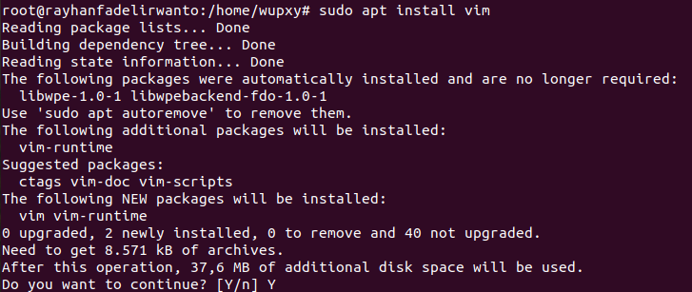

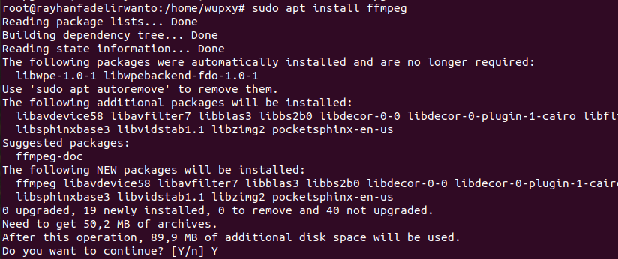

Install 2 aplikasi vim dan ffpmeg dengan cara `sudo apt install <nama_aplikasi>`.

**Jalankan kedua aplikasi melalui terminal**



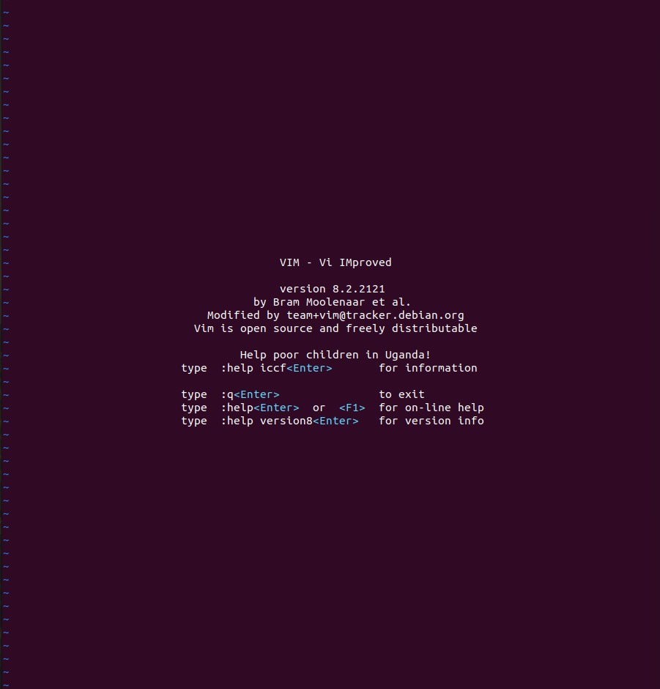

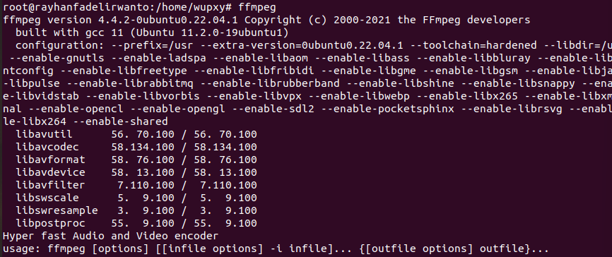

Vim bisa terbuka, namun ffmpeg harus menggunakan format yang ada di usage, yaitu `ffmpeg -i input_video.mp4 output_video.avi`, karena tidak ada video di directory saya jadinya di skip saja.

**Jawaban No. 3 sampai 7**

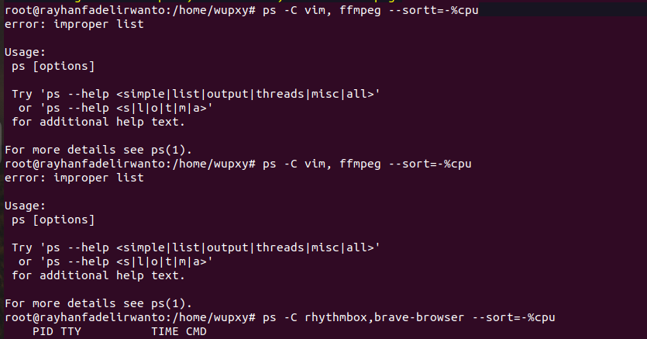

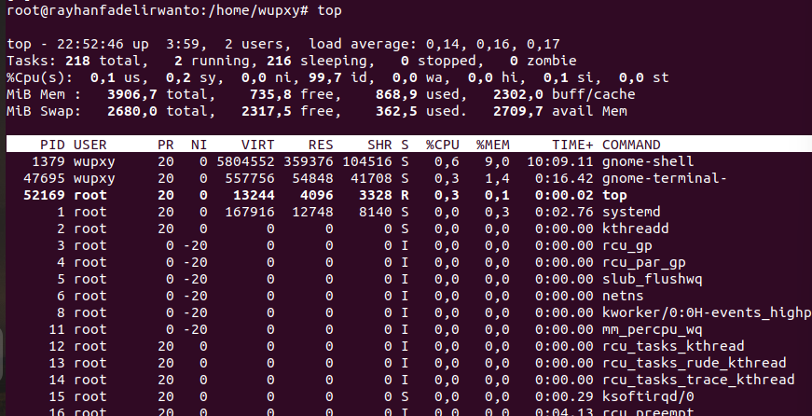

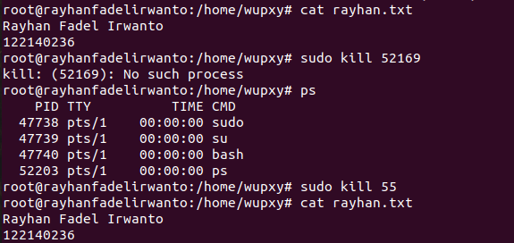

Perintah-perintah diatas untuk mengecek proses-proses yang terjadi pada sistem operasi mulai dari ps, top, dan kill

**Quest HTOP**



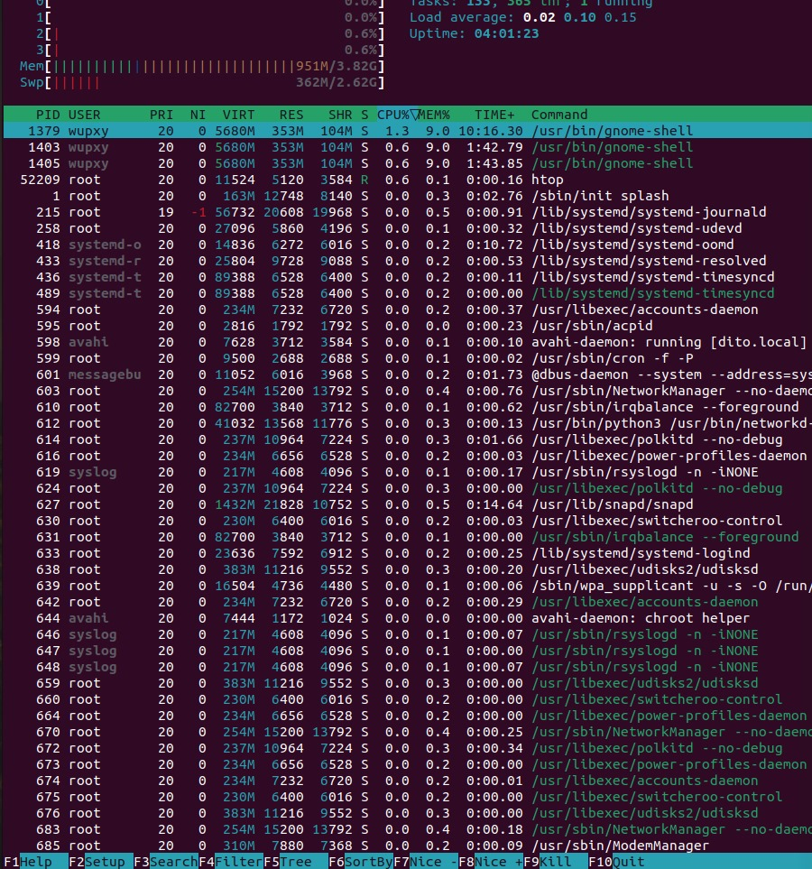

"htop" merupakan alternatif yang lebih ramah pengguna dari perintah "top", dikarenakan antarmukanya yang mudah diakses dan lebih intuitif, yang berguna untuk memantau dan mengelola proses sistem. "htop" menawarkan banyak fitur, seperti fitur filter yang dapat diakses dengan menekannya langsung di bawah terminal atau dengan shortcut "F4", yang memungkinkan pengguna untuk memfilter aplikasi atau sistem sesuai dengan kriteria yang ditentukan. Selain itu, "htop" juga menyediakan fitur kill yang dapat diakses dengan tombol shortcut "F9", memungkinkan pengguna untuk menghentikan proses tertentu dengan berbagai opsi kill, di antaranya "SIGKILL" yang mematikan proses secara paksa. Namun, penting untuk dicatat bahwa untuk menggunakan fitur kill, pengguna harus memilih PID parent dari proses yang ingin dihentikan.

# **Kesimpulan dan Saran**

Setelah mengikuti praktikum Linux, saya memperoleh pemahaman yang mendalam tentang sistem operasi ini. Linux dapat mendukung banyak pengguna secara simultan dengan menggunakan konsep proses untuk pemrosesan aplikasi, sementara kernel berperan mengatur komunikasi antara perangkat keras dan lunak serta mengelola sumber daya seperti memori dan prosesor. Melalui terminal, saya dapat berinteraksi dengan sistem melalui perintah-perintah seperti ps dan top untuk memantau dan mengelola proses yang berjalan, dan juga menggunakan perintah kill untuk menghentikan proses yang tidak diinginkan berdasarkan PID yang sesuai. Saya juga berhasil menginstal aplikasi, menjalankan, dan mengelola hak superuser serta menambahkan flag pada perintah yang diperlukan, sementara pemahaman tentang manajemen proses diperkuat melalui aktivitas praktikum, termasuk pembuatan dan pengelolaan file teks.